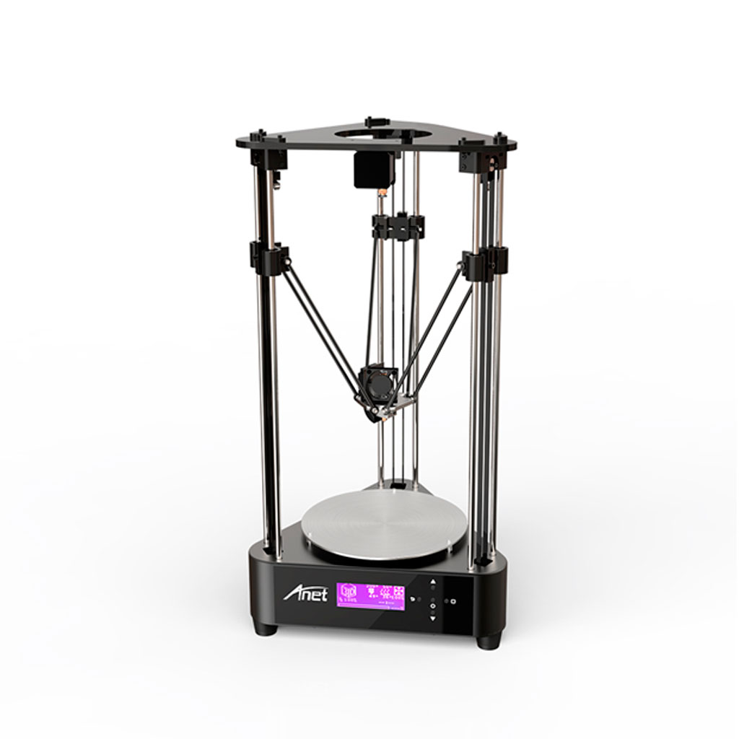  ANET 3D PRINTER A4 (демонтаж) -  ANET 3D PRINTER A4 (монтаж)- | 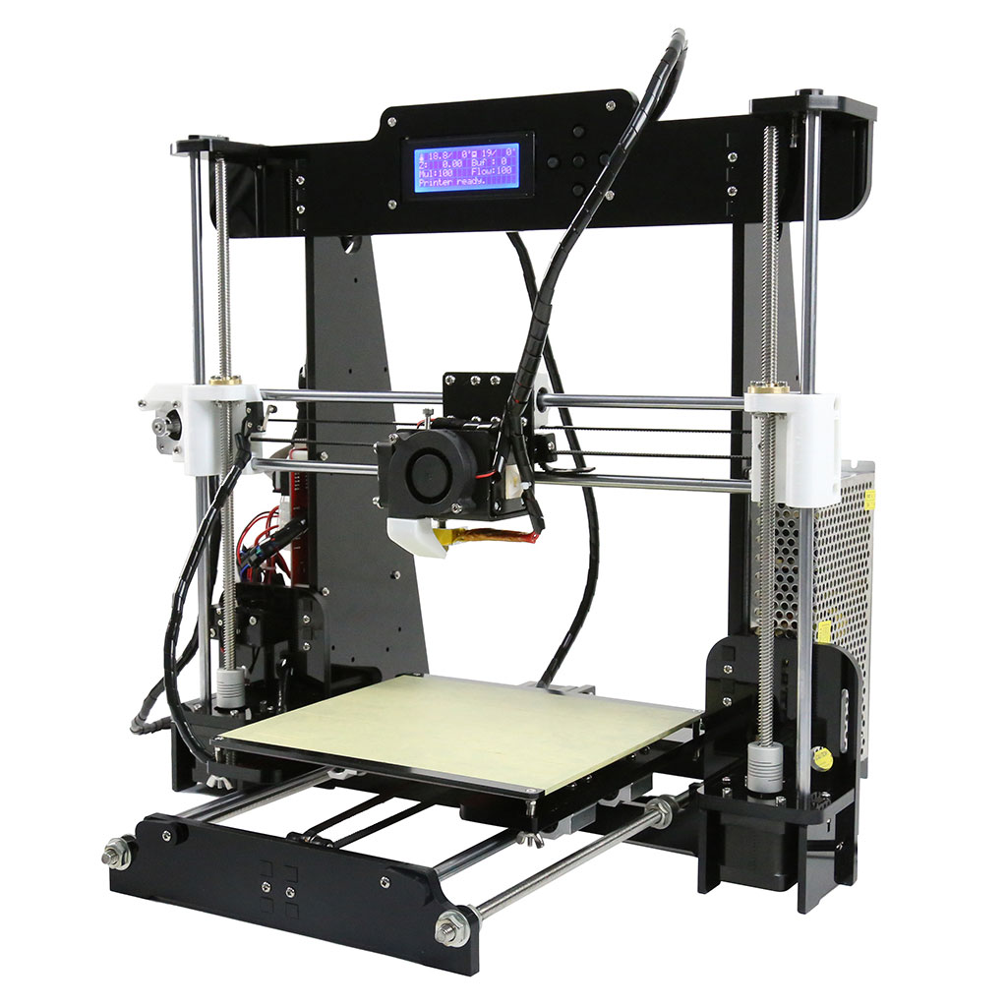  ANET 3D PRINTER A8 (демонтаж)-  ANET 3D PRINTER A8 (монтаж)-
Диаметр сопла экструдера, мм-0,1-0,4  Количество печатающих головок (экструдеров), шт: 1  Область печати, мм: 200x200x210  Скорость печати: 40-150мм/с  Толщина слоя, мм : 0,1 - 0,4  Пластик: ABS/PLA/TPU/PVA/PP/Luminescent 1,75  Габариты: 610*340*165mm  Гарантия: 1 год | Диаметр сопла экструдера, мм-0,1-0,4  Количество печатающих головок (экструдеров), шт: 1  Область печати, мм: 220x220x240  Скорость печати: 40-120мм/с  Толщина слоя, мм : 0,1 - 0,4  Пластик: ABS/PLA/TPU/PVA/PP/Luminescent/wood/nylon1,75  Габариты: 500*400*450mm  Гарантия: 1 год
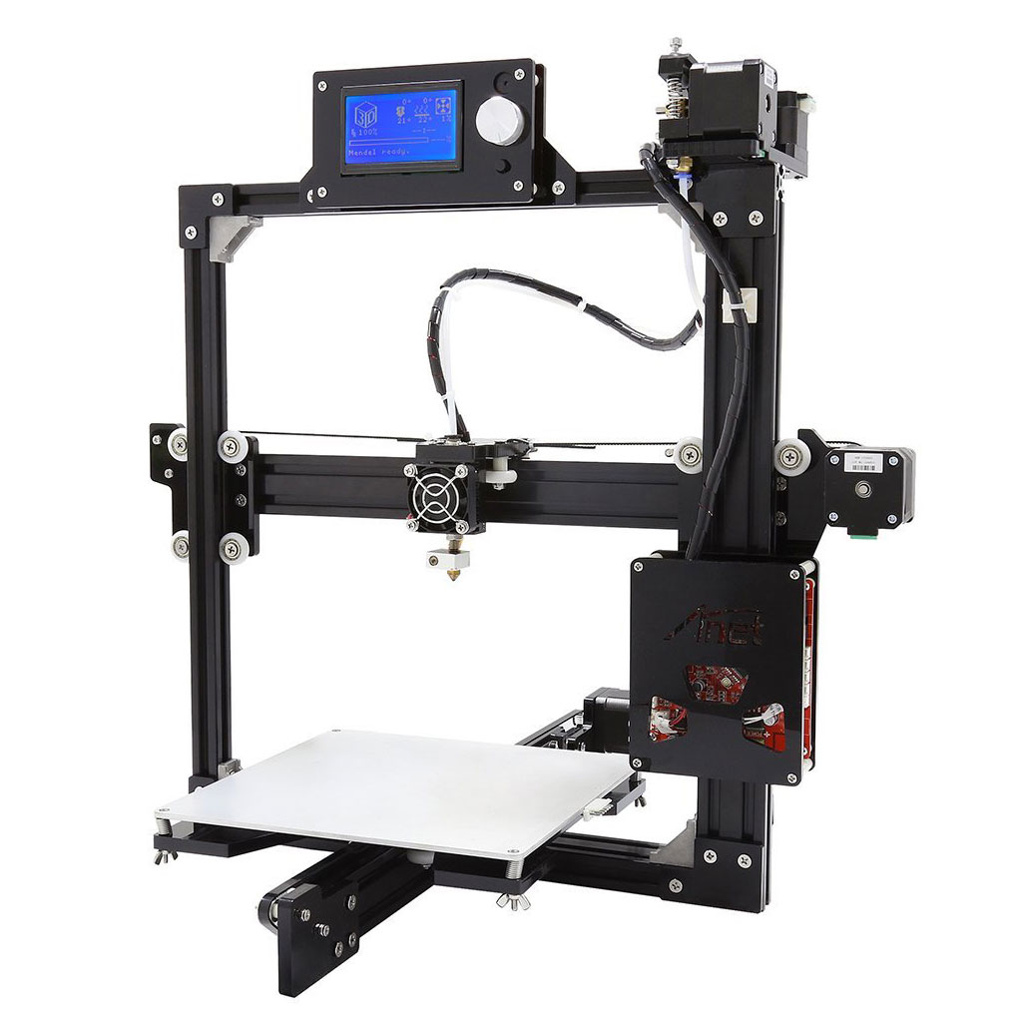  ANET 3D PRINTER A2 (демонтаж)-  ANET 3D PRINTER A2 (монтаж)- | 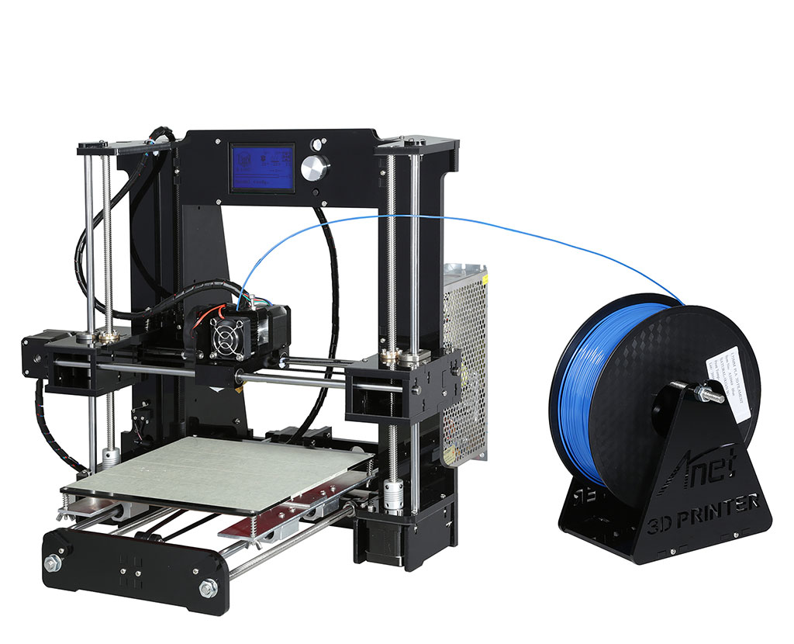  ANET 3D PRINTER A6 (демонтаж)-  ANET 3D PRINTER A6 (монтаж)-
Диаметр сопла экструдера, мм-0,1-0,4  Количество печатающих головок (экструдеров), шт: 1  Область печати, мм: 220x270x220  Скорость печати: 30-100мм/с  Толщина слоя, мм : 0,1 - 0,3  Пластик: ABS/PLA/TPU/PVA/PP/Luminescent 1,75  Габариты: 500*500*490mm  Гарантия: 1 год | Диаметр сопла экструдера, мм-0,1-0,4  Количество печатающих головок (экструдеров), шт: 1  Область печати, мм: 220x220x250  Скорость печати: 30-100мм/с  Толщина слоя, мм : 0,1 - 0,3  Пластик: ABS/PLA/TPU/PVA 1,75  Габариты: 480*400*40mm  Гарантия: 1 год
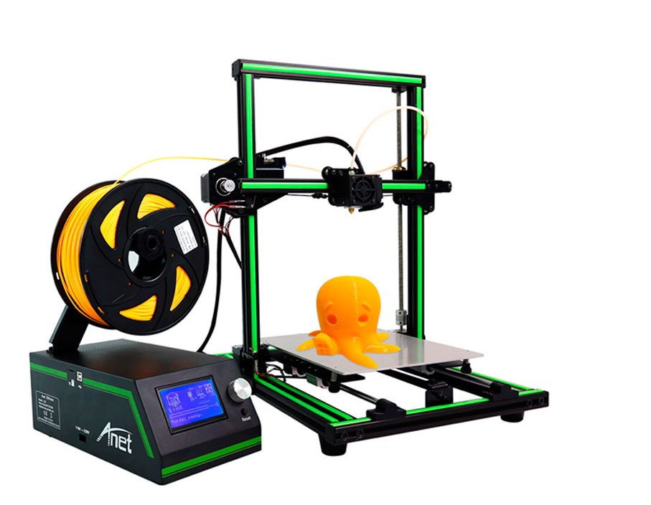  ANET 3D PRINTER E10 (демонтаж)-  ANET 3D PRINTER E10 (монтаж)- | 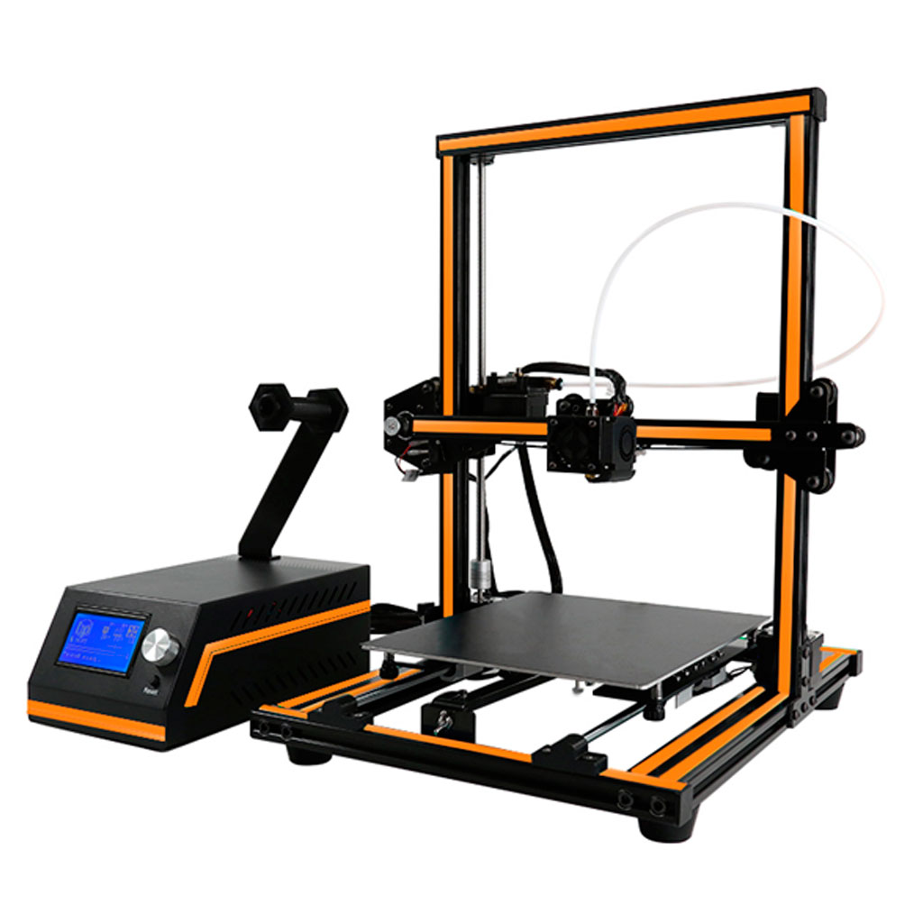  ANET 3D PRINTER E12 (демонтаж)-  ANET 3D PRINTER E12 (монтаж)-
Диаметр сопла экструдера, мм-0,1-0,4  Количество печатающих головок (экструдеров), шт: 1  Область печати, мм: 220x270x300  Скорость печати: 40-200мм/с  Толщина слоя, мм : 0,1 - 0,4  Пластик: ABS/PLA/TPU/PVA/PP/Luminescent/wood,75  Габариты: 405*440*495mm  Гарантия: 1 год | Диаметр сопла экструдера, мм-0,1-0,4  Количество печатающих головок (экструдеров), шт: 1  Область печати, мм: 300x300x400  Скорость печати: 40-200мм/с  Толщина слоя, мм : 0,1 - 0,4  Пластик: ABS/PLA/TPU/PVA/PP/Luminescent/wood,75  Габариты: 525*592*226 mm  Гарантия: 1 год
Расходные материалы для 3Д печати бухтами (1кг)
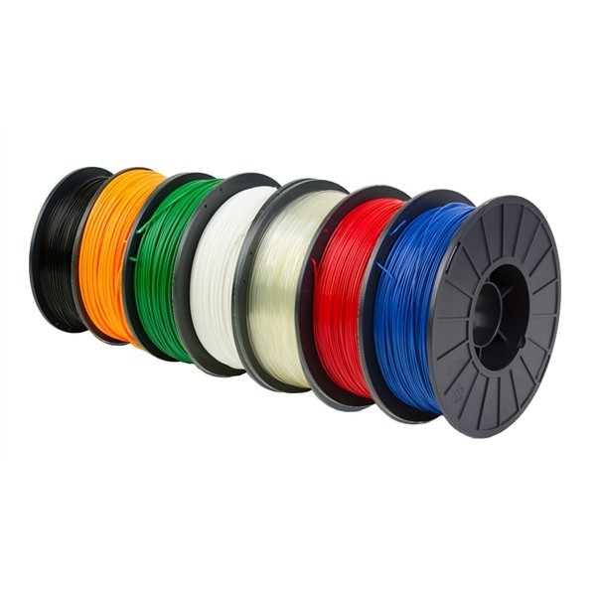 | 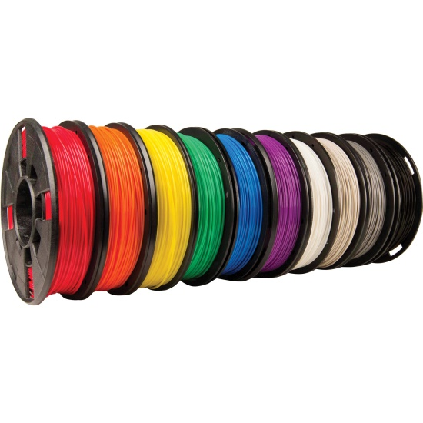
Пластик для 3D принтеров ABS, SunLu | Пластик для 3D принтеров PLA, SunLu,
белый, голубой, желтый, зеле0ный, золотистый, кожа, коричневый, красный, оранжевый, прозрачный, пурпурный, розовый, серебро, синий, темно-синий, фуксия, цвет травы и черный | белый, голубой, желтый, зеле0ный, золотистый, кожа, коричневый, красный, оранжевый, прозрачный, пурпурный, розовый, серебро, синий, темно-синий, фуксия, цвет травы и черный
Расходные материалы для 3Д печати бухтами (1м)
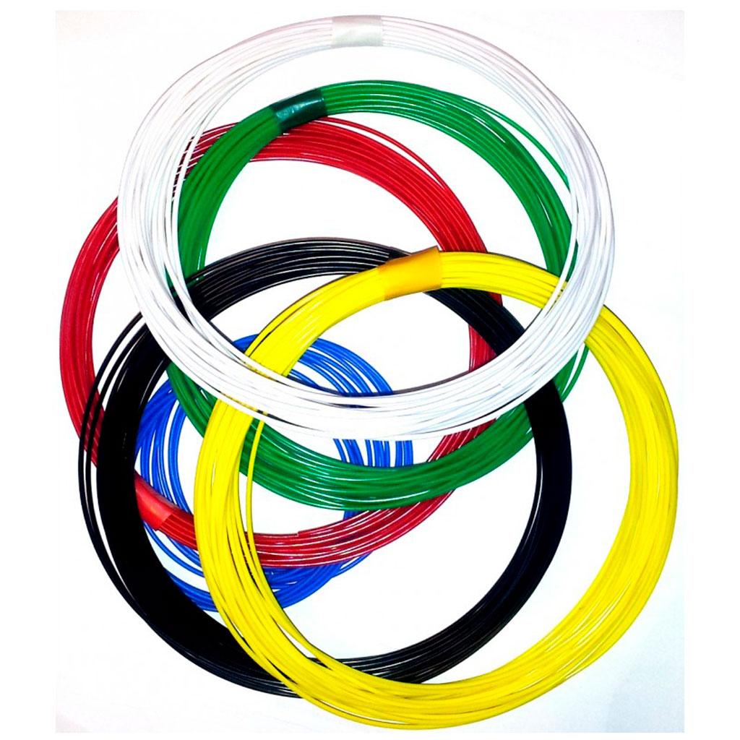
Пластик для 3D принтеров ABS, SunLu, 1 метр-20/25
Пластик для 3D принтеров PLA, SunLu, 1 метр-20/45

